|  |  |  |  |  |
| --- | --- | --- | --- | --- |
|  | |  |  | |
|  | |  |  | |
|  | | | | |
| **ПРОГРАММНЫЙ КОМПЛЕКС «ПРОГРАММНОЕ ОБЕСПЕЧЕНИЕ ТЕЛЕМАТИЧЕСКОЙ ПЛАТФОРМЫ»** | | | | |
|  | | | | |
| **Руководство администратора** | | | | |
|  | | | | |
|  | | | | |
|  | | | | |
| **Листов 33** | | | | |
|  | | | | |
|  | 2024 | | |  |
|  |  | | |  |

СОДЕРЖАНИЕ

1. Назначение программы 3

2. Настройка программы 4

2.1. Вход в программу 4

2.2. Настройка блоков телеметрии 5

2.2.1. Переход к просмотру списка блоков 5

2.2.2. Просмотр информации о блоках 6

2.3. Настройка пакетов обновлений 9

2.3.1. Переход к просмотру списка пакетов 9

2.3.2. Просмотр информации о пакетах 10

2.3.3. Запуск пакетов обновлений 11

2.3.3.2. Обновление группы транспортных средств 14

2.4. Настройка назначений обновлений 16

2.4.1. Переход к просмотру списка назначений обновлений 16

2.4.2. Просмотр информации о назначениях обновлений 17

2.4.3. Назначение обновлений 19

2.5. Настройка обновлений 20

2.5.1. Переход к просмотру списка обновлений 20

2.5.2. Просмотр информации об обновлениях 22

2.6. Настройка артефактов 24

2.6.1. Переход к просмотру списка артефактов 24

2.6.2. Просмотр информации об артефакте 25

2.6.3. Загрузка артефактов 27

3. Проверка программы 29

4. Дополнительные возможности 30

4.1. Изменение языка системы 30

4.2. Изменение темы оформления 31

5. Выход из программы 32

Лист регистрации изменений 33

# Назначение программы

Программный комплекс «Программное обеспечение телематической платформы» (далее – программа») предназначен для предоставления потребителю продукции ПАО «КАМАЗ» возможности дистанционного обновления программного обеспечения электронных блоков автомобиля (без физического подключения к автомобилю).

У программы есть две основные группы пользователей: сторона водителя транспортного средства (водитель и/или владелец автомобиля) и сторона, которая инициирует процесс обновления транспортного средства (конструктор прошивки, разработчик диагностических скриптов, оператор обновления).

С водителем коммуникация ведется посредством бортового компьютера. Водитель получает ссылку на обновление и следует инструкциям на бортовой панели.

Для второй группы пользователей основным является веб-интерфейс, в котором можно запустить процесс обновления с помощью настройки расписания и выбора различных параметров обновления.

# Настройка программы

## Вход в программу

Для входа в программу выполните следующие действия:

* В адресной строке браузера введите следующий адрес: [https://edge-admin-ui.ext.kmcl.dpkapp.ru](https://edge-admin-ui.ext.kmcl.dpkapp.ru/blocks).

Откроется страница с формой авторизации (Рисунок 1).

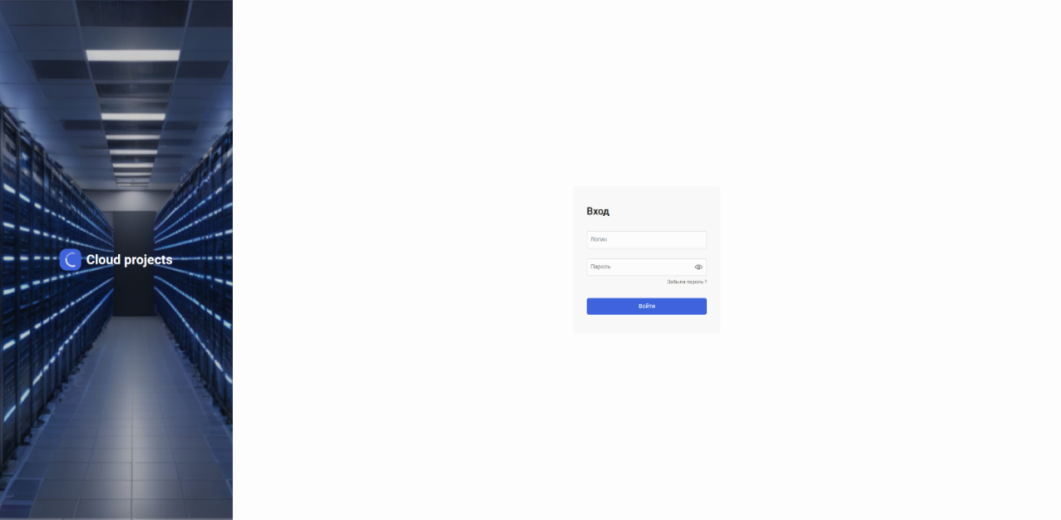

Рисунок 1 – Вход в программу

* В полях «Логин» и «Пароль» введите данные вашей учетной записи;
* Нажмите кнопку «Войти»;
* На открывшейся странице выберите «FOTA».

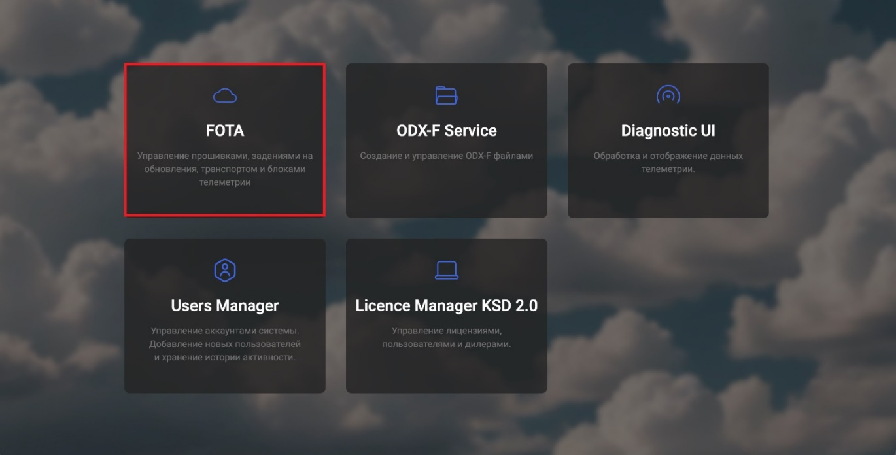

Рисунок 2 – Вход в программу

Будет выполнен вход в программу.

## Настройка блоков телеметрии

В этом разделе приводится описание настройки блоков телеметрии, установленных на транспортных средствах.

### Переход к просмотру списка блоков

Чтобы перейти к просмотру списка блоков телеметрии, нажмите в боковом меню кнопку  («Блоки телеметрии»). Откроется страница со списком всех блоков, которые зарегистрированы в системе (Рисунок 3).

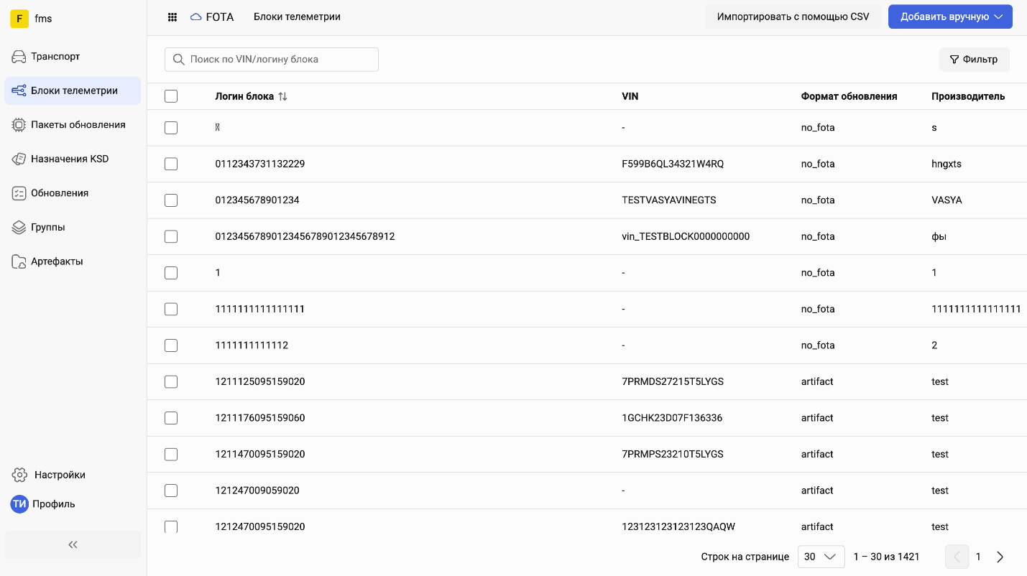

Рисунок 3 – Просмотр списка обновлений

В списке содержится следующая информация:

* «Логин блока» – логин блока телеметрии;
* «VIN» – VIN-номер транспортного средства, на котором установлен блок;
* «Формат обновления» – формат обновления;
* «Производитель» – наименование производителя блока телеметрии.

### Просмотр информации о блоках

Чтобы посмотреть информацию о блоке телеметрии, нажмите на нужную строку в списке (Рисунок 4).

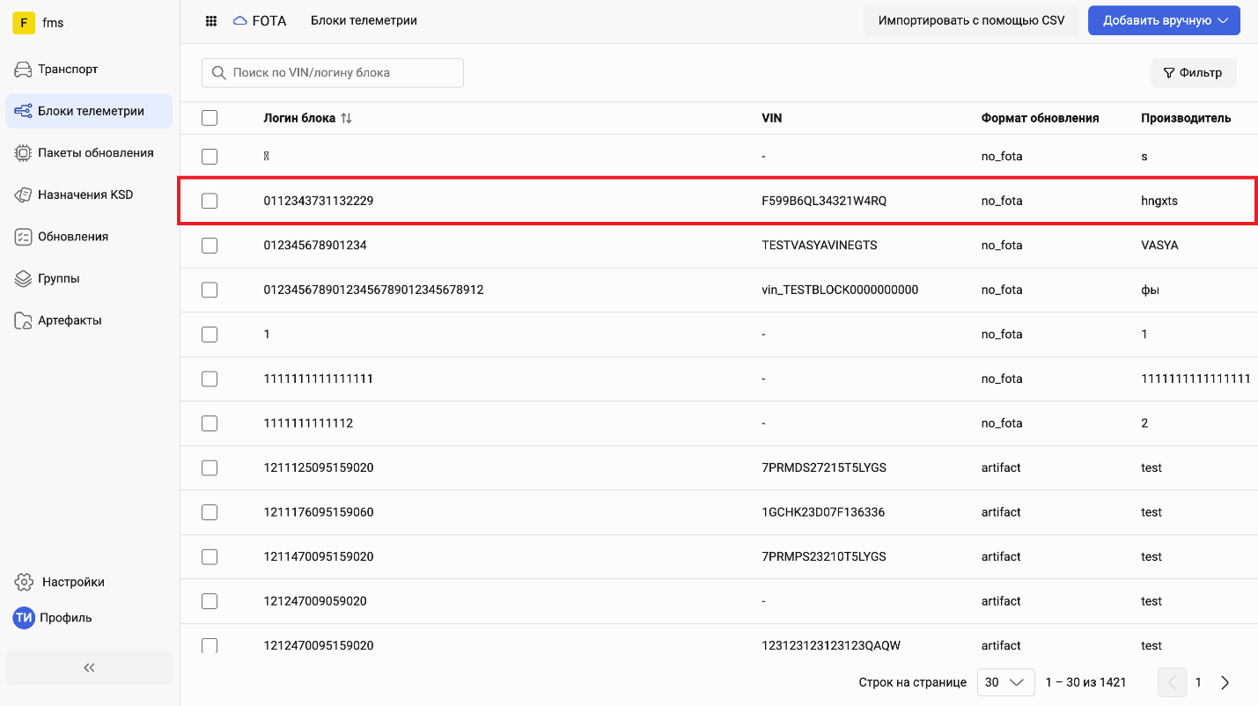

Рисунок 4 – Переход к просмотру информации о блоке телеметрии

Откроется карточка блока (Рисунок 5).

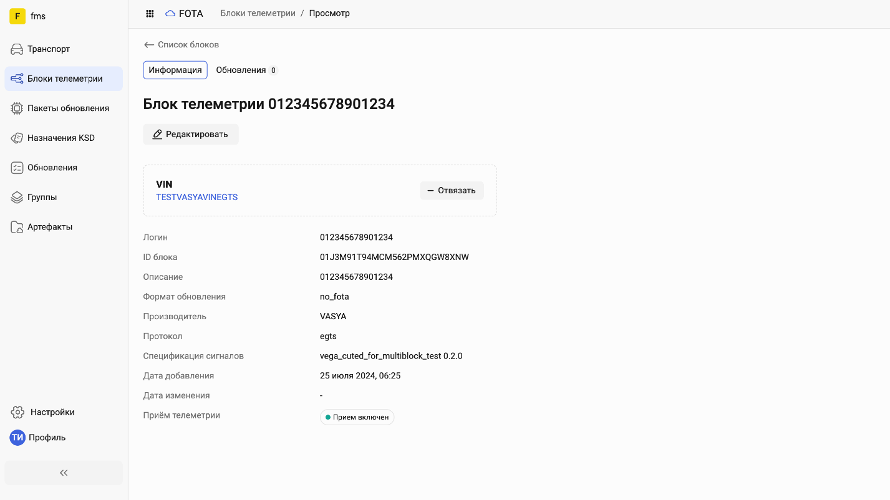

Рисунок 5 – Карточка обновления

В верхней части карточки расположены 2 вкладки:

* «Информация»;
* «Обновления».

На вкладке «Информация» отображается следующая информация:

* «VIN» – VIN-код транспортного средства;

***Примечание****. При помощи кнопок «Привязать» и «Отвязать»* *можно отвязать и привязать VIN-код к блоку телеметрии.*

* «ID транспортного средства» – идентификатор транспортного средства;
* «Описание» – описание транспортного средства;
* «Формат обновления» – формат обновления;
* «Производитель» – наименование производителя блока;
* «Протокол» – протокол, по которому работает блок;
* «Спецификация сигналов» – наименование спецификации сигналов;
* «Дата добавления» – дата добавления блока;
* «Дата изменения» – дата изменения блока.
* «Прием телеметрии» – признак включения приема телеметрии;

На вкладке «Обновления» содержится информация обо всех заданиях на обновление блока телеметрии.

По каждому заданию отображается следующая информация:

* Наименование задания;
* Статус;
* Пользователь, который отправил задание на выполнение;
* Дата и время создания задания;
* Шкала прогресса выполнения задания.

***Примечание.*** *Если нужно изменить информацию о блоке телеметрии, нажмите на кнопку редактирования в карточке блока, внесите изменения в нужные поля и нажмите кнопку «Сохранить изменения».*

*Чтобы добавить комментарий к заданию на обновление, на вкладке «Обновления» нажмите кнопку редактирования, добавьте текст комментария и затем нажмите кнопку «Сохранить изменения».*

## Настройка пакетов обновлений

В этом разделе приводится описание настройки пакетов обновлений транспортных средств.

### Переход к просмотру списка пакетов

Чтобы перейти к просмотру списка пакетов обновлений, нажмите в боковом меню кнопку  («пакеты обновлений»). Откроется страница со списком всех пакетов обновлений, которые зарегистрированы в системе (Рисунок 6).

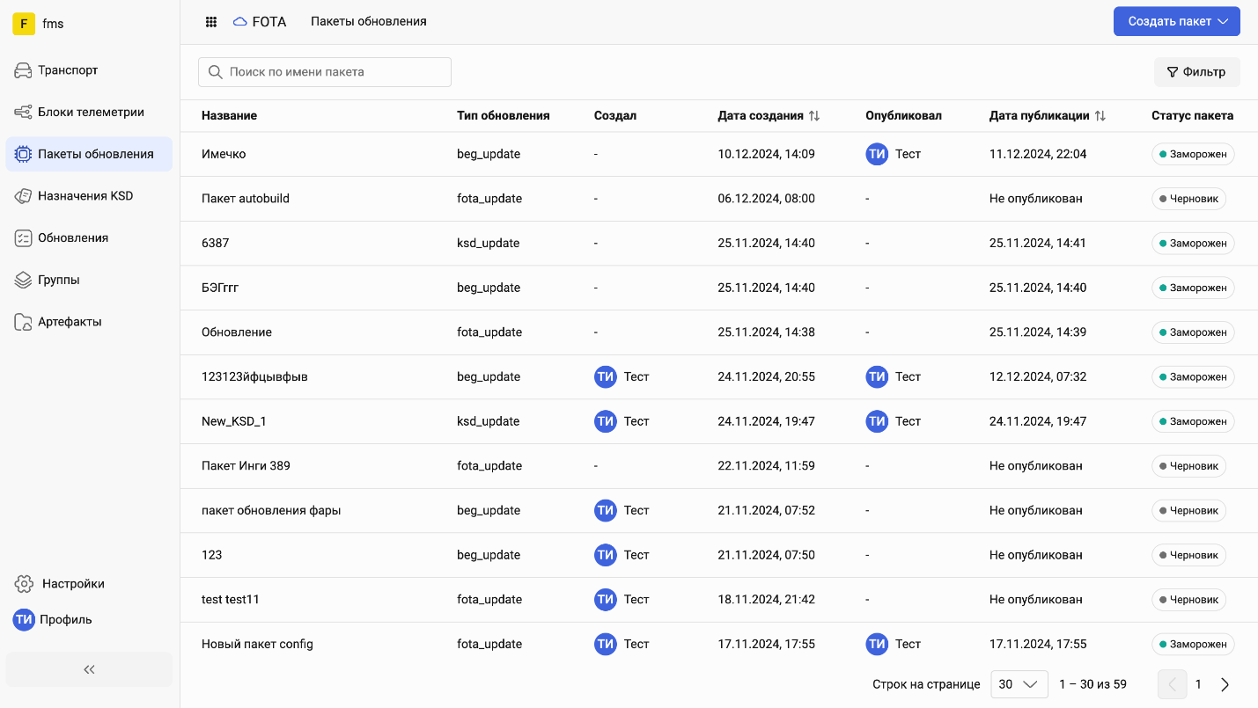

Рисунок 6 – Просмотр списка обновлений

В списке содержится следующая информация:

* «Название» – имя пакета обновления;
* «Тип обновления» – тип обновления;
* «Создал» – логин учетной записи пользователя, который создал обновление;
* «Дата создания» – дата создания обновления;
* «Опубликовал» – логин учетной записи пользователя, который опубликовал обновление;
* «Дата публикации» – дата публикации обновления;
* «Статус» – статус обновления.

### Просмотр информации о пакетах

Чтобы посмотреть информацию о пакете обновления, нажмите на нужную строку в списке (Рисунок 7).

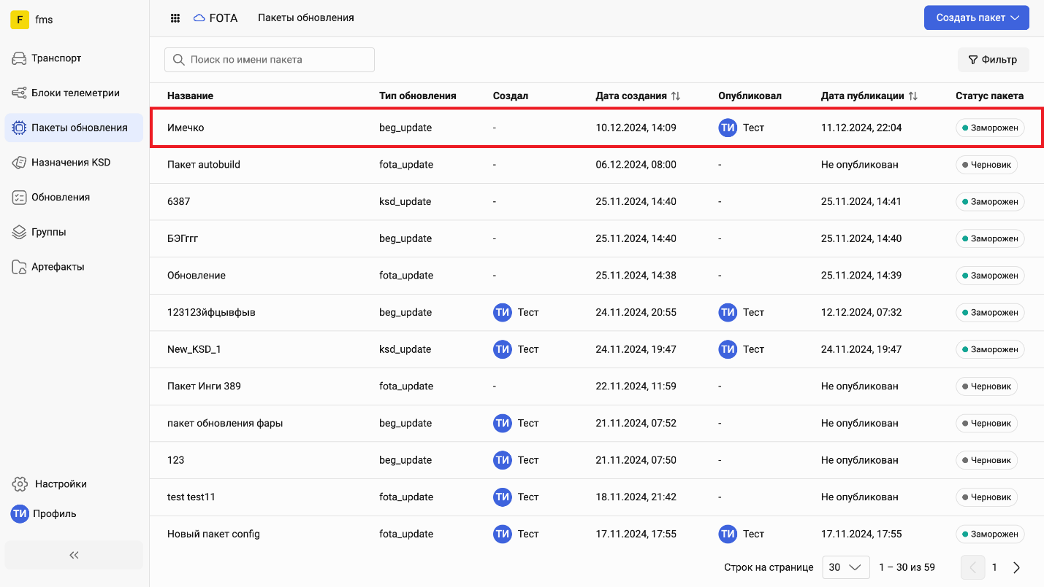

Рисунок 7 – Переход к просмотру информации о пакете обновления

Откроется карточка пакета (Рисунок 8).

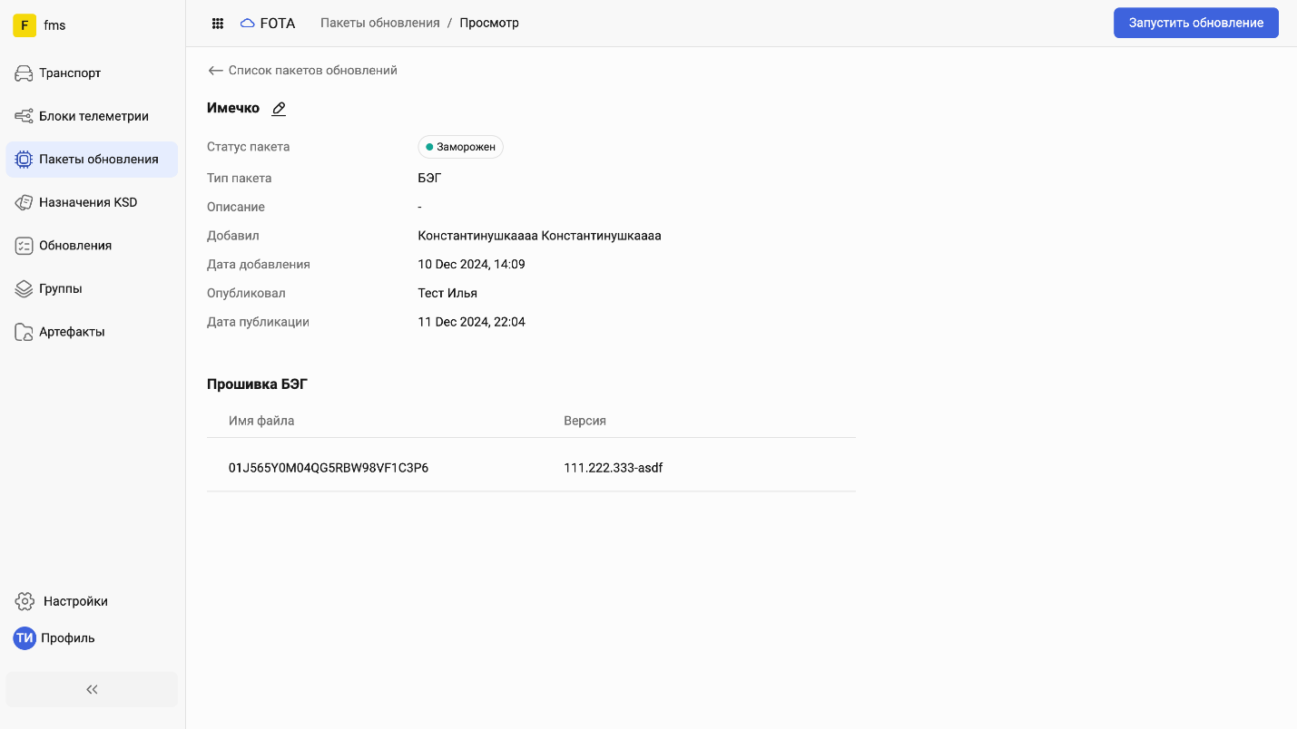

Рисунок 8 – Карточка пакета обновления

В карточке отображается следующая информация:

* «Наименование пакета» –имя пакета обновления.
* «Статус пакета» – текущий статус пакета обновления.
* «Тип пакета» – тип пакета;
* «Описание» – описание пакета обновления;
* «Добавил» – логин учетной записи пользователя, который добавил пакет обновления;
* «Дата добавления» – дата публикации пакета обновления;
* «Опубликовал» – логин учетной записи пользователя, который опубликовал пакет обновления;
* «Дата публикации» – дата публикации пакета обновления;
* «Имя файла» – имя файла диагностического скрипта;
* «Версия» – номер версии диагностического скрипта.

### Запуск пакетов обновлений

Чтобы запустить пакет обновления, нажмите кнопку «Запустить обновление» в правом верхнем углу страницы (Рисунок 9).

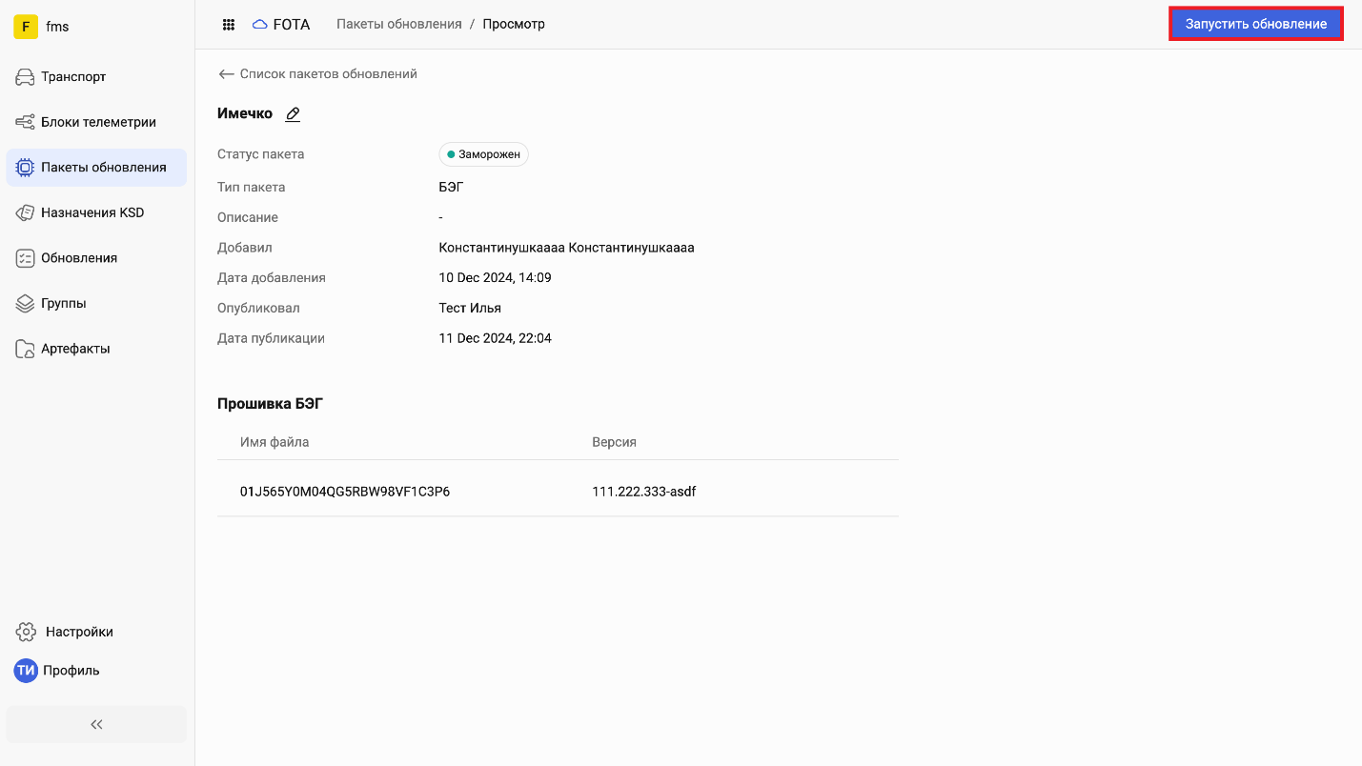

Рисунок 9 – Добавление нового обновления

#### Обновление одного транспортного средства

Чтобы запустить обновление транспортного средства, выполните следующее:

* В диалоговом окне выберите вариант «Индивидуальное».

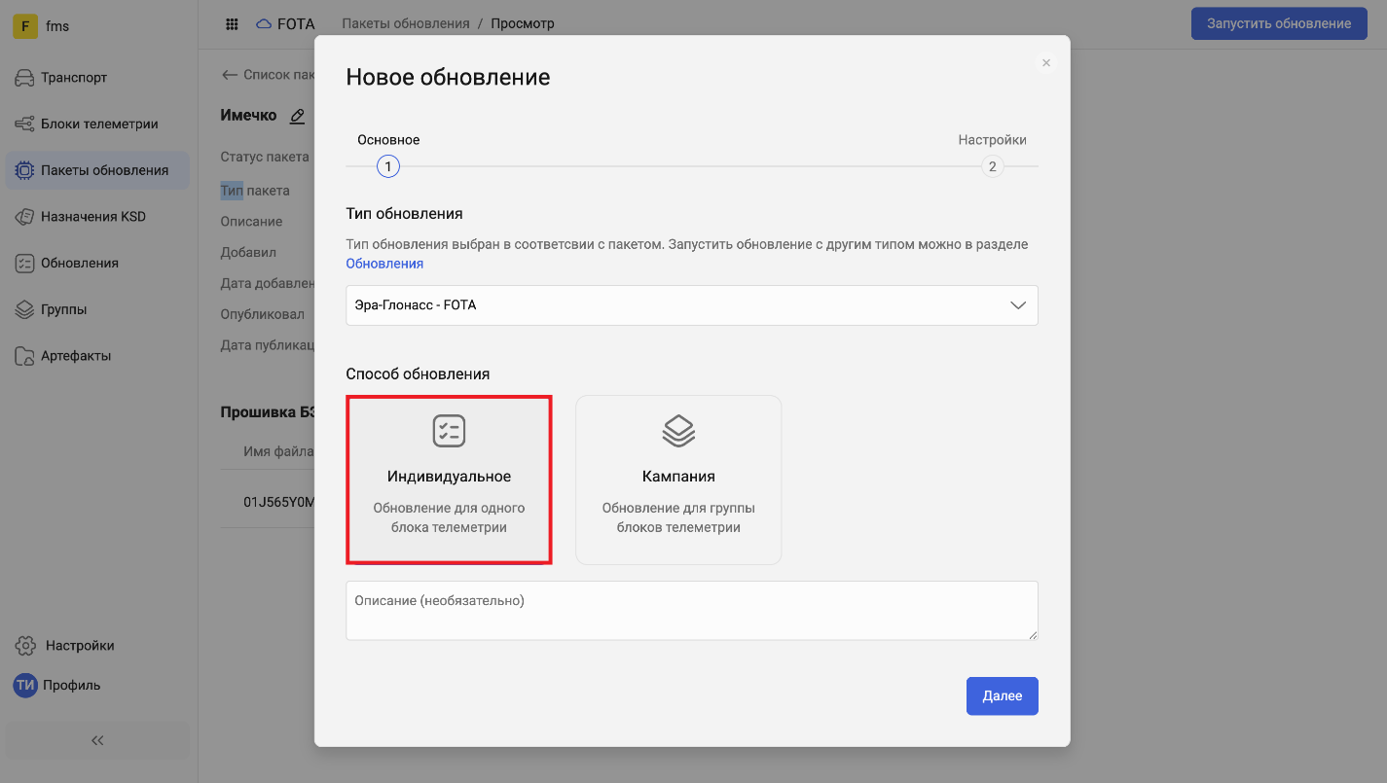

Рисунок 10 – Обновление одного транспортного средства

***Примечание****. В поле «Тип обновления» задан тип обновления транспортного средства. Тип обновления выбран в соответствии с пакетом обновления. Запустить другой тип обновления можно в разделе «Обновления».*

* При необходимости в поле «Описание» добавьте дополнительную информацию;
* Для продолжения нажмите кнопку «Далее»;
* Выберите блок телеметрии;
* Нажмите кнопку «Запустить».

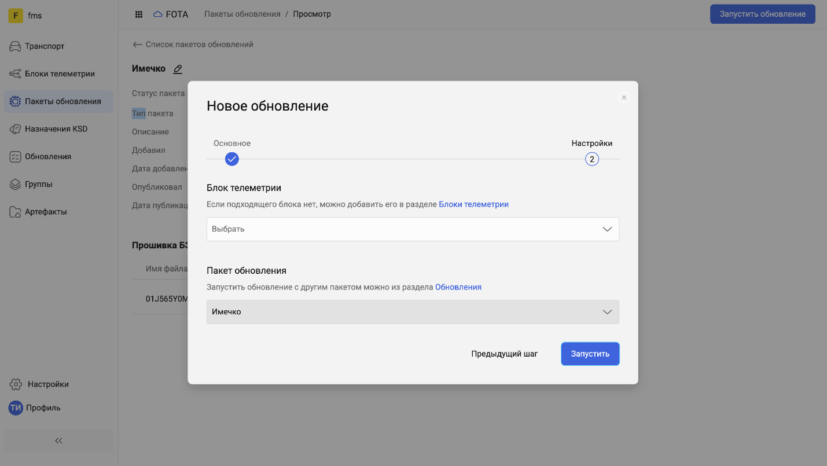

Рисунок 11 – Обновление одного транспортного средства

Обновление будет запущено.

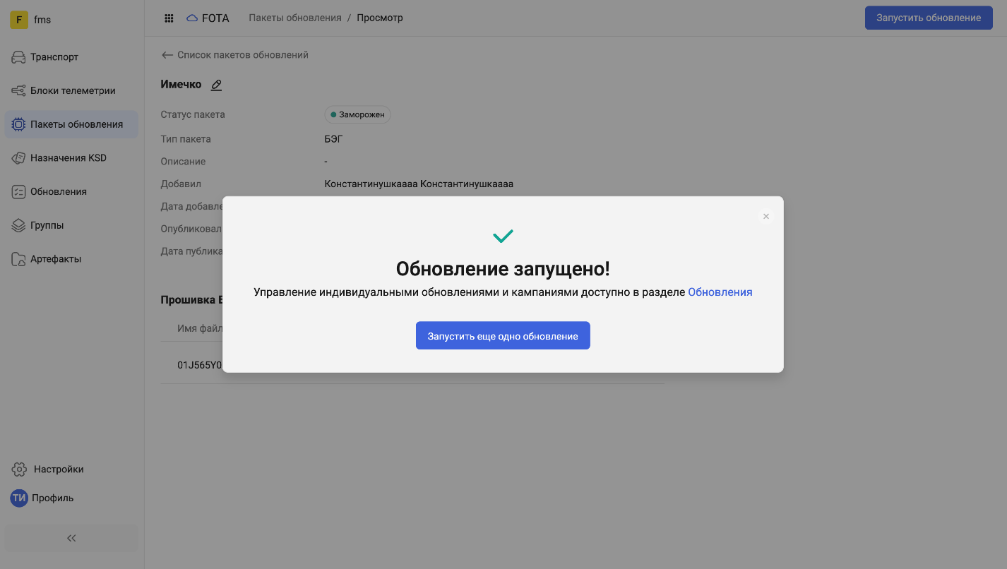

Рисунок 12 – Обновление одного транспортного средства

#### Обновление группы транспортных средств

Чтобы запустить обновление группы транспортных средств, выполните следующее:

* В диалоговом окне выберите вариант «Кампания».

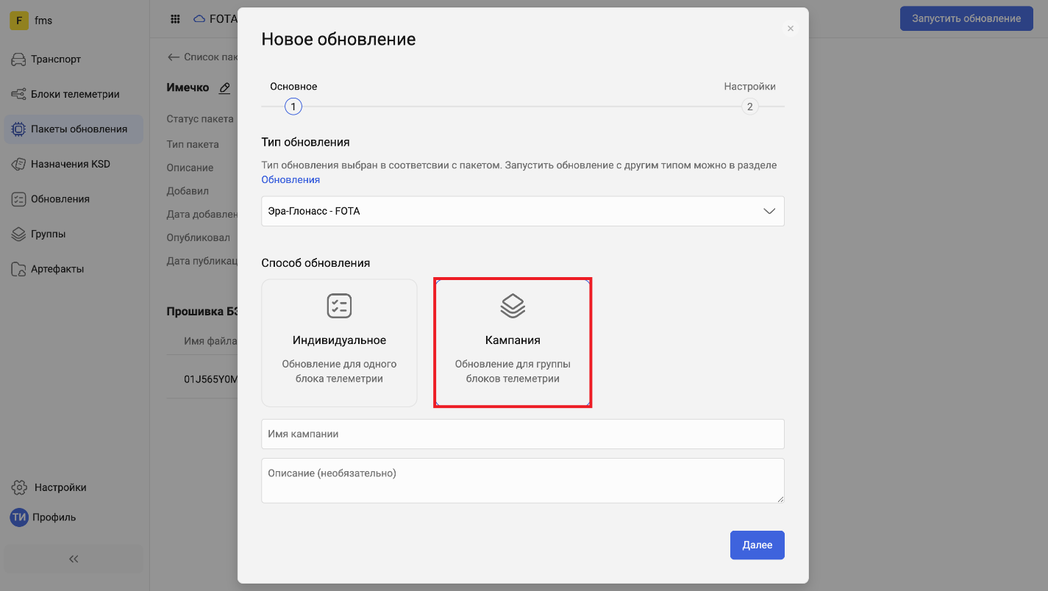

Рисунок 13 – Запуск обновления группы транспортных средств

***Примечание****. В поле «Тип обновления» задан тип обновления группы транспортных средств. Тип обновления выбран в соответствии с пакетом обновления. Запустить другой тип обновления можно в разделе «Обновления».*

* В поле «Имя кампании» укажите имя кампании обновления группы транспортных средств.
* При необходимости в поле «Описание» добавьте дополнительную информацию
* Для продолжения нажмите кнопку «Далее».
* В следующем окне укажите группу транспортных средств.

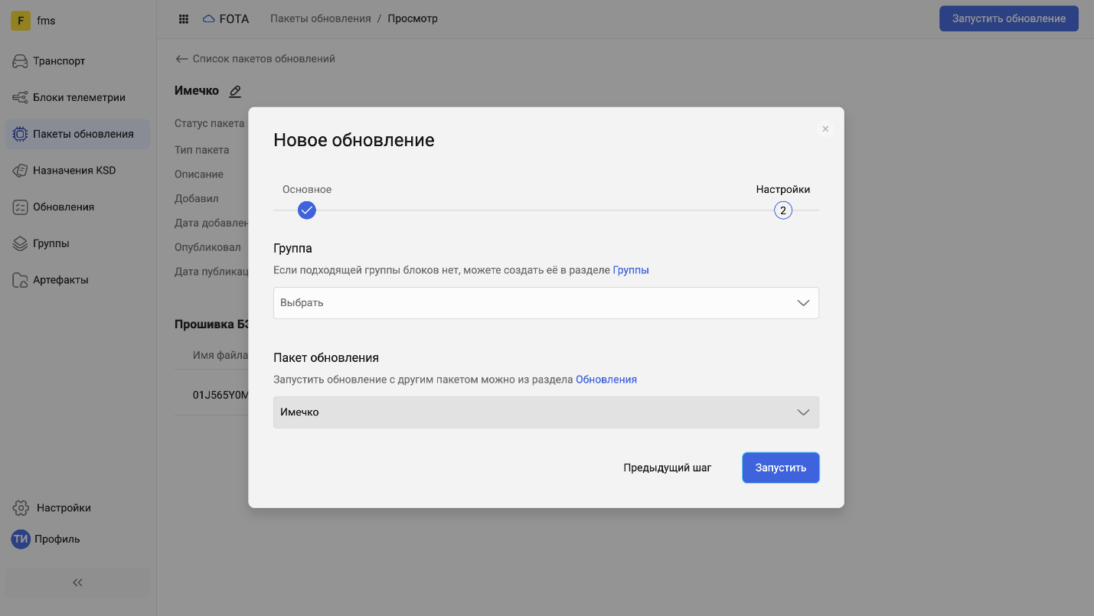

Рисунок 14 – Запуск обновления группы транспортных средств

* Нажмите кнопку «Запустить».

Обновление будет запущено.

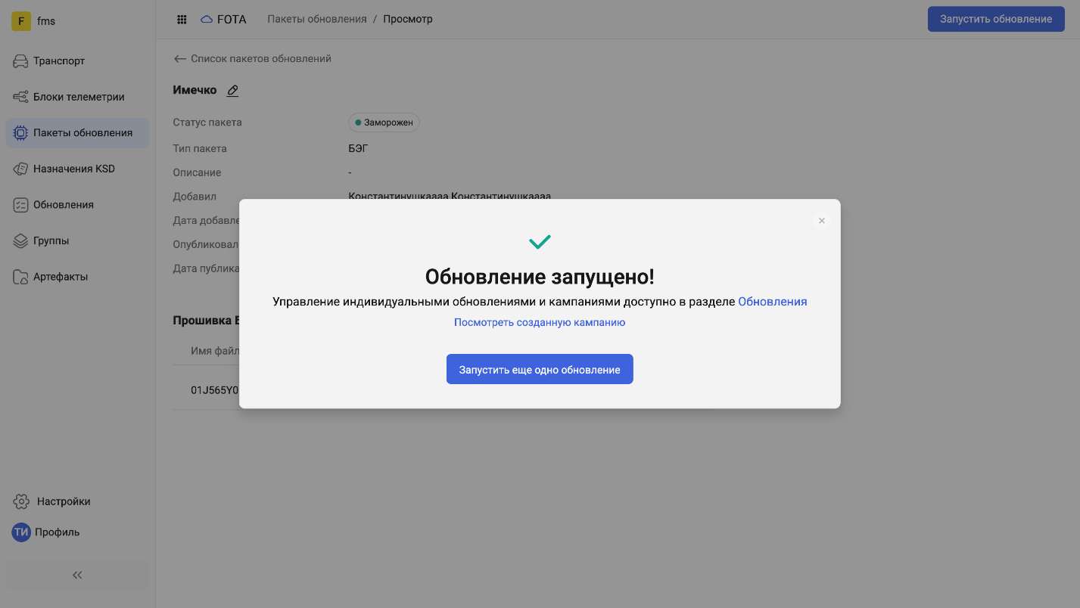

Рисунок 15 – Запуск обновления группы транспортных средств

## Настройка назначений обновлений

В этом разделе приводится описание настройки назначений обновлений для транспортных средств.

### Переход к просмотру списка назначений обновлений

Чтобы перейти к просмотру списка назначений обновлений, нажмите в боковом меню кнопку  («Назначения KSD»).

Откроется страница со списком всех назначений обновлений, созданных в системе (Рисунок 16).

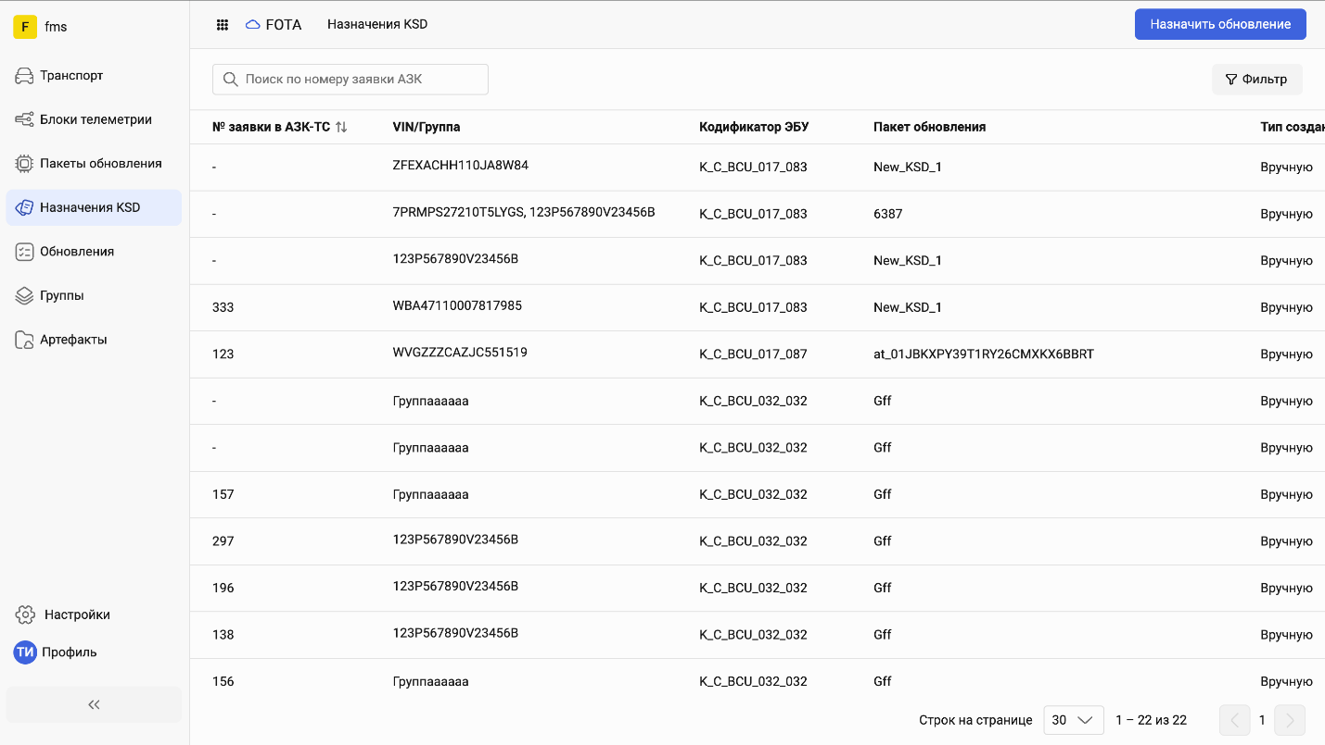

Рисунок 16 – Просмотр списка назначений обновлений

В списке содержится следующая информация:

* «№ заявки в АЗК-ТС» – номер заявки в системе;
* «VIN/Группа» – VIN-номер транспортного средства или имя группы, в которую входит транспортное средство;
* «Кодификатор ЭБУ» – кодификатор электронного блока управления;
* «Пакет обновления» – имя пакета обновления;
* «Тип создания» – тип создания обновления;
* «Назначил обновление» – имя пользователя, который назначил обновление;
* «Дата назначения» – дата назначения обновления.

***Примечание****. При помощи полей поиска и фильтрации в верхней части страницы можно выполнять поиск по номеру заявки АЗСК и фильтровать записи в списке по различным параметрам.*

### Просмотр информации о назначениях обновлений

Чтобы посмотреть информацию о назначении обновления, нажмите на нужную строку в списке (Рисунок 17).

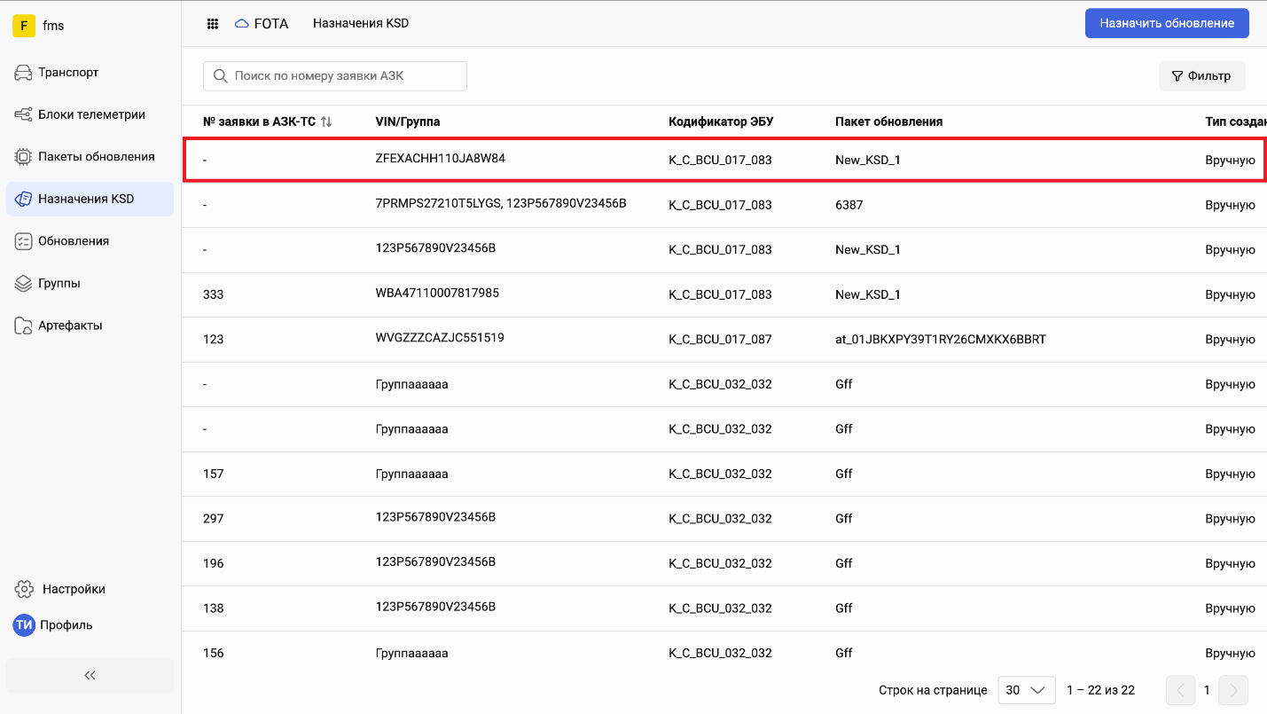

Рисунок 17 – Переход к просмотру информации о назначении обновления

Откроется карточка, в которой содержится следующая информация:

* «№ заявки в АЗК-ТС» – номер заявки в системе;
* «VIN» – VIN-номер транспортного средства;
* «Кодификатор ЭБУ» – кодификатор электронного блока управления;
* «Пакет обновления» – имя пакета обновления;
* «Тип создания» – тип создания (например, автоматически или вручную);
* «Назначил» – логин учетной записи пользователя, который создал назначение;
* «Дата создания» – дата создания назначения;
* «Описание» – описание назначения.

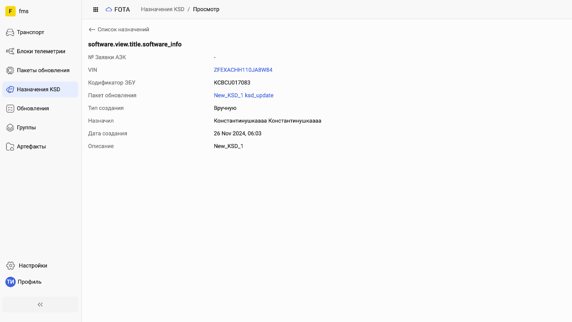

Рисунок 18 – Карточка назначения

### Назначение обновлений

Для назначения обновления нажмите кнопку «Назначить обновление» в правом верхнем углу страницы (Рисунок 19).

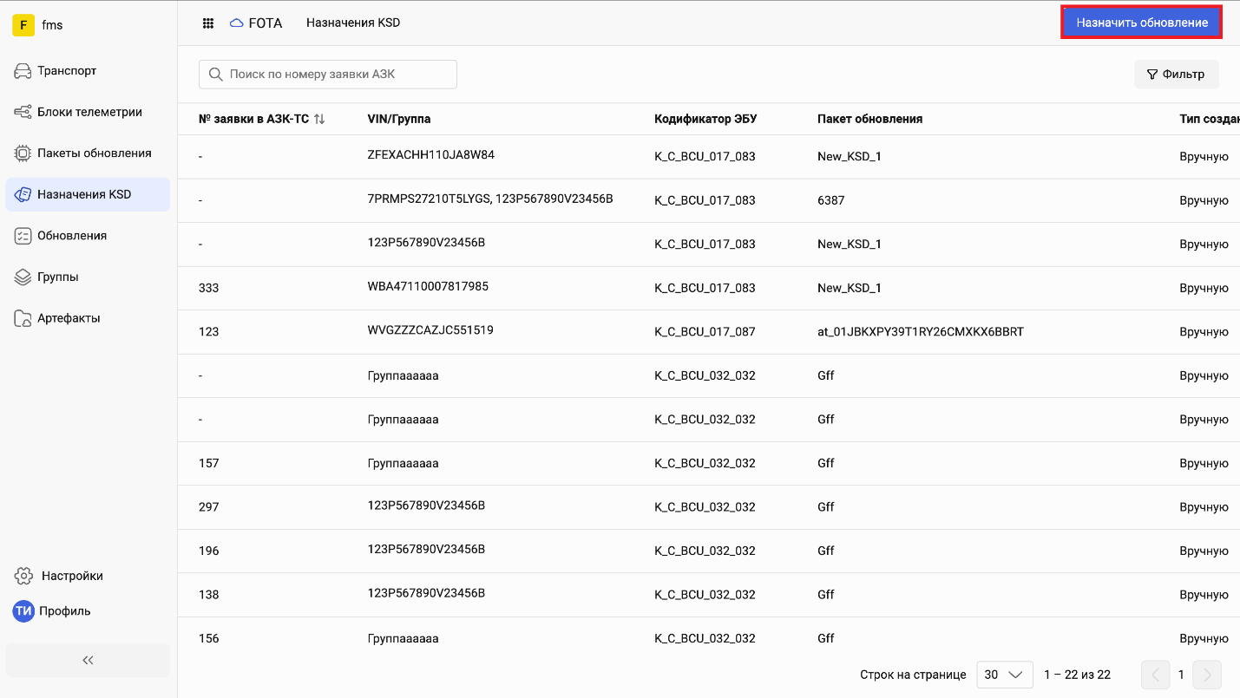

Рисунок 19 – Назначение обновлений

В открывшемся диалоговом окне выполните следующие действия:

* С помощью переключателей «VIN» и «Группа ТС» выберите тип обновления;
* В поле «VIN» выберите VIN-номер транспортного средства;
* В поле «Группа» выберите имя группы транспортных средств;
* В поле «Кодификатор ЭБУ» задайте кодификатор электронного блока управления;
* В поле «Пакет обновления» выберите нужный пакет обновления;
* В поле «№ заявки в АЗС-ТС» выберите нужную заявку;
* При необходимости в поле «Описание» добавьте желаемое описание;
* Для сохранения изменений нажмите кнопку «Подтвердить».

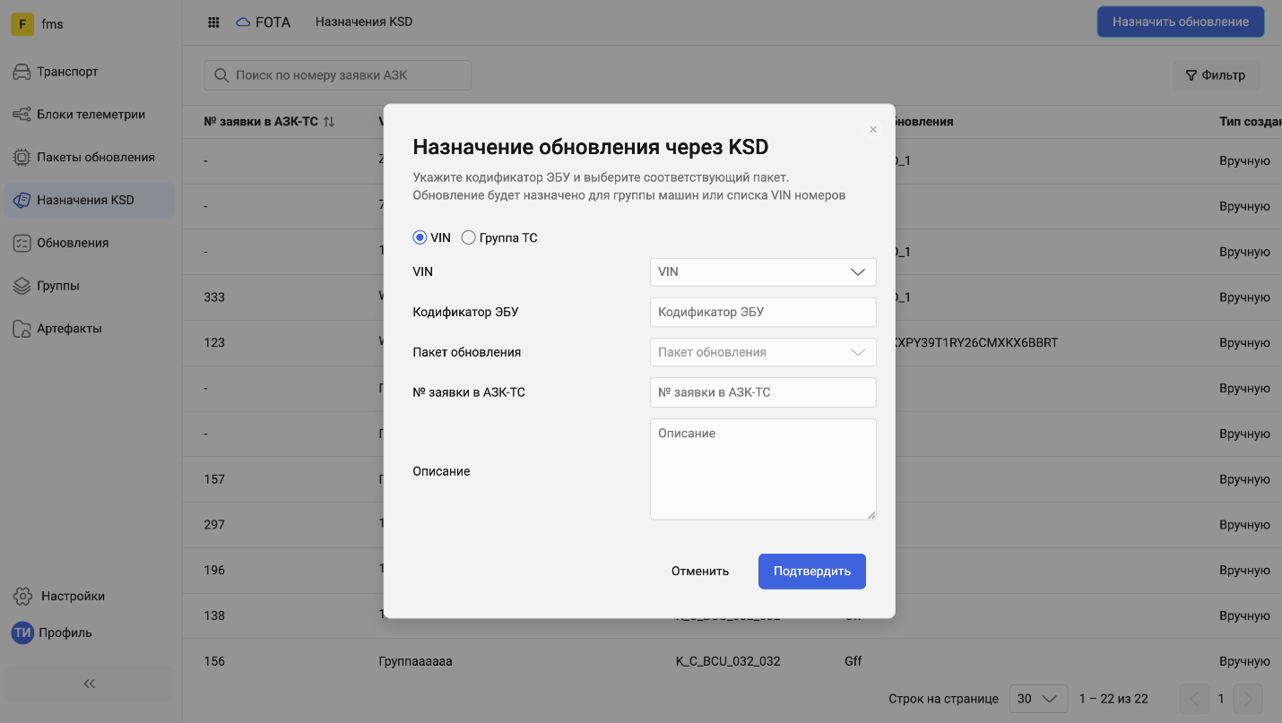

Рисунок 20 – Назначение обновлений

## Настройка обновлений

В этом разделе приводится описание настройки обновлений прошивок блоков, установленных на транспортных средствах.

### Переход к просмотру списка обновлений

Чтобы перейти к просмотру списка обновлений, нажмите в боковом меню кнопку  («Обновления»). Откроется страница со списком всех обновлений, которые зарегистрированы в системе (Рисунок 21).

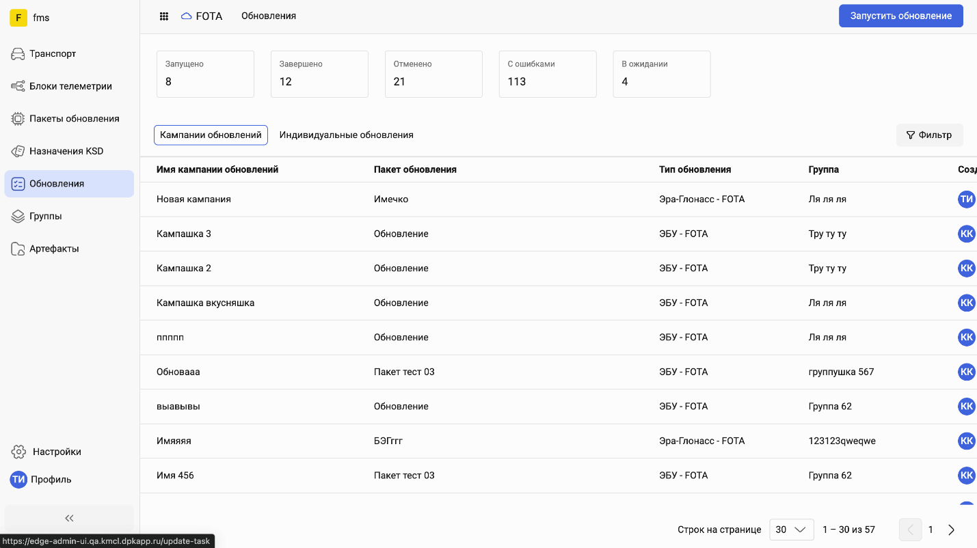

Рисунок 21 – Просмотр списка обновлений

На странице расположены 2 вкладки:

* «Кампании обновлений»;
* «Индивидуальные обновления».

На вкладке «Кампании обновлений» содержится следующая информация:

* «Имя кампании обновлений» – имя кампании обновлений транспортных средств;
* «Пакет обновления» – пакет обновления;
* «Тип обновления» – тип обновления;
* «Группа» – группа транспортных средств;
* «Создал обновление» – имя пользователя, который создал обновление;
* «Дата создания» – дата создания обновления;
* «Дата запуска» – дата запуска обновления;
* «Статус кампании» – статус кампании обновлений транспортных средств.

На вкладке «Индивидуальные обновления» содержится следующая информация:

* «Пакет обновления» – имя пакета обновления;
* «Тип обновления» – тип обновления;
* «Логин блока» – логин блока телеметрии;
* «VIN» – VIN-номер транспортного средства;
* «№ комплектации» – номер комплектации транспортного средства;
* «Создал обновление» – имя пользователя, который создал обновление;
* «Дата производства» – дата производства;
* «Дата создания» – дата создания обновления;
* «Дата запуска» – дата запуска обновления;
* «Статус установки» – статус кампании обновлений транспортных средств.

### Просмотр информации об обновлениях

Чтобы посмотреть информацию об обновлении, нажмите на нужную строку в списке (Рисунок 22).

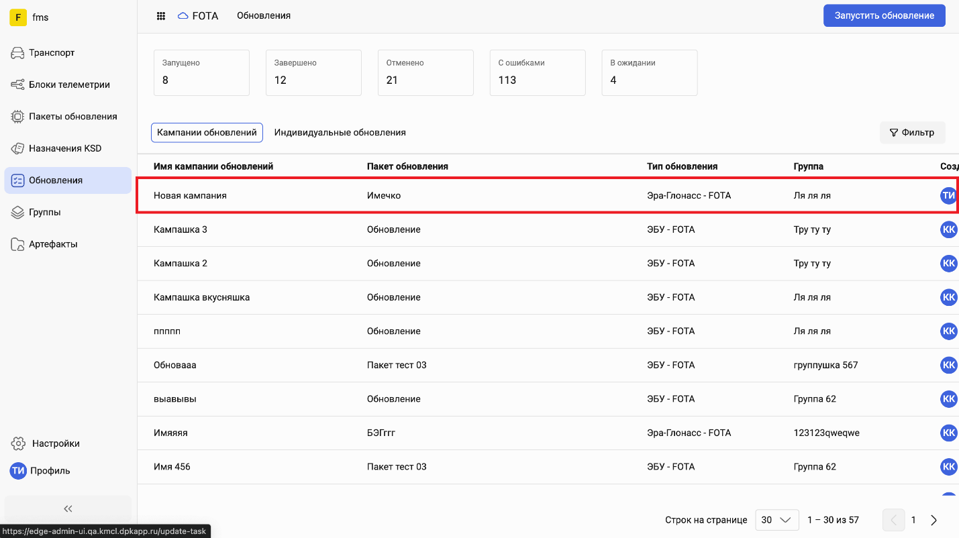

Рисунок 22 – Переход к просмотру информации об обновлении

Откроется карточка обновления (Рисунок 23).

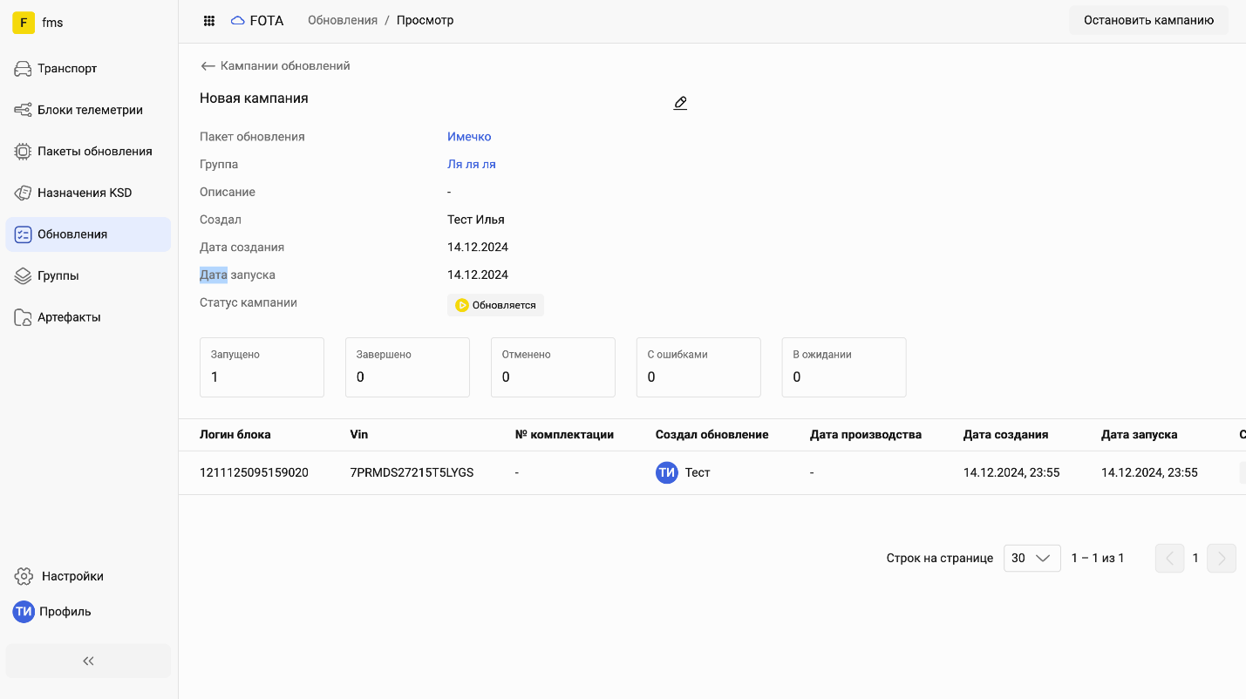

Рисунок 23 – Карточка обновления

В карточке отображается следующая информация:

* «Имя кампании обновлений» – имя кампании обновлений транспортных средств;
* «Пакет обновления» – пакет обновления;
* «Группа» – группа транспортных средств;
* «Описание» – описание обновления;
* «Создал» – имя пользователя, который создал обновление;
* «Дата создания» – дата создания обновления;
* «Дата запуска» – дата запуска обновления;
* «Статус кампании» – статус кампании обновлений транспортных средств.

В нижней части карточки отображается сводная информация по следующим категориям:

* «Запущено» – общее количество запущенных обновлений;
* «Завершено» – общее количество завершенных обновлений;
* «Отменено» – общее количество отмененных обновлений;
* «С ошибками» – общее количество обновлений, завершенных с ошибкой;
* «В ожидании» – общее количество обновлений, находящихся в ожидании.

## Настройка артефактов

В этом разделе приводится описание настройки артефактов (прошивок, скриптов, файлов конфигурации и файлов калибровок), которые в дальнейшем можно использовать (выбирать) при создании пакетов обновлений для транспортных средств.

### Переход к просмотру списка артефактов

Чтобы перейти к просмотру списка артефактов, нажмите в боковом меню кнопку  («Артефакты»).

Откроется страница со списком всех артефактов, загруженных в систему (Рисунок 24).

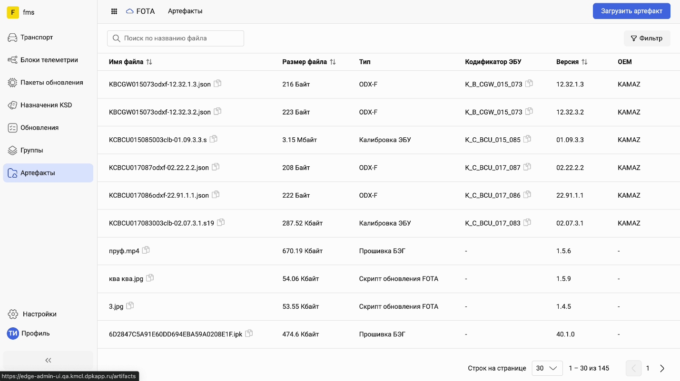

Рисунок 24 – Просмотр списка артефактов

В списке содержится следующая информация:

* «Имя файла» – имя группы;
* «Размер файла» – количество транспортных средств в группе;
* «Тип» – дата создания группы;
* «Кодификатор ЭБУ» – кодификатор электронного блока управления;
* «Версия» – версия артефакта;
* «OEM» – наименование производителя транспортного средства.

### Просмотр информации об артефакте

Чтобы посмотреть информацию об артефакте, нажмите на нужную строку в списке (Рисунок 25).

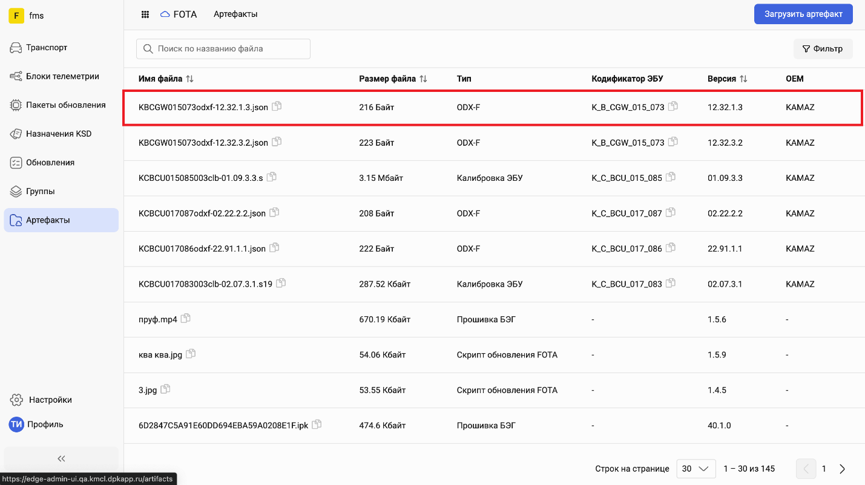

Рисунок 25 – Переход к просмотру информации об артефакте

Откроется карточка с информацией о выбранном артефакте (Рисунок 26).

***Примечание****. В зависимости от типа артефакта отображаемая в карточке информация может различаться.*

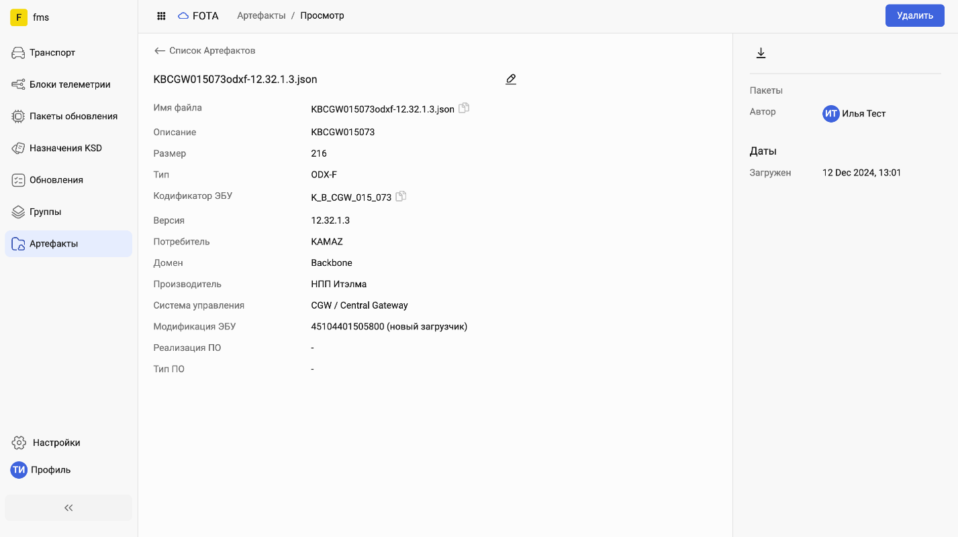

Рисунок 26 – Карточка артефакта

В карточке отображается следующая информация:

* «Имя файла» – имя файла артефакта;
* «Описание» – описание артефакта;
* «Размер» – размер файла артефакта;
* «Тип» – тип артефакта;
* «Кодификатор ЭБУ» – кодификатор электронного блока управления;
* «Версия» – версия артефакта;
* «Потребитель» – наименование организации потребителя;
* «Домен» – имя домена;
* «Производитель» – наименование организации производителя;
* «Система управления» – наименование системы управления;
* «Модификация ЭБУ» – модификация электронного блока управления;
* «Реализация ПО» – реализация программного обеспечения;
* «Тип ПО» – тип программного обеспечения.

***Примечание****. Для удаления артефакта используйте кнопку «Удалить» в правом верхнем углу карточки.*

### Загрузка артефактов

Для загрузки артефакта нажмите кнопку «Загрузить артефакт».

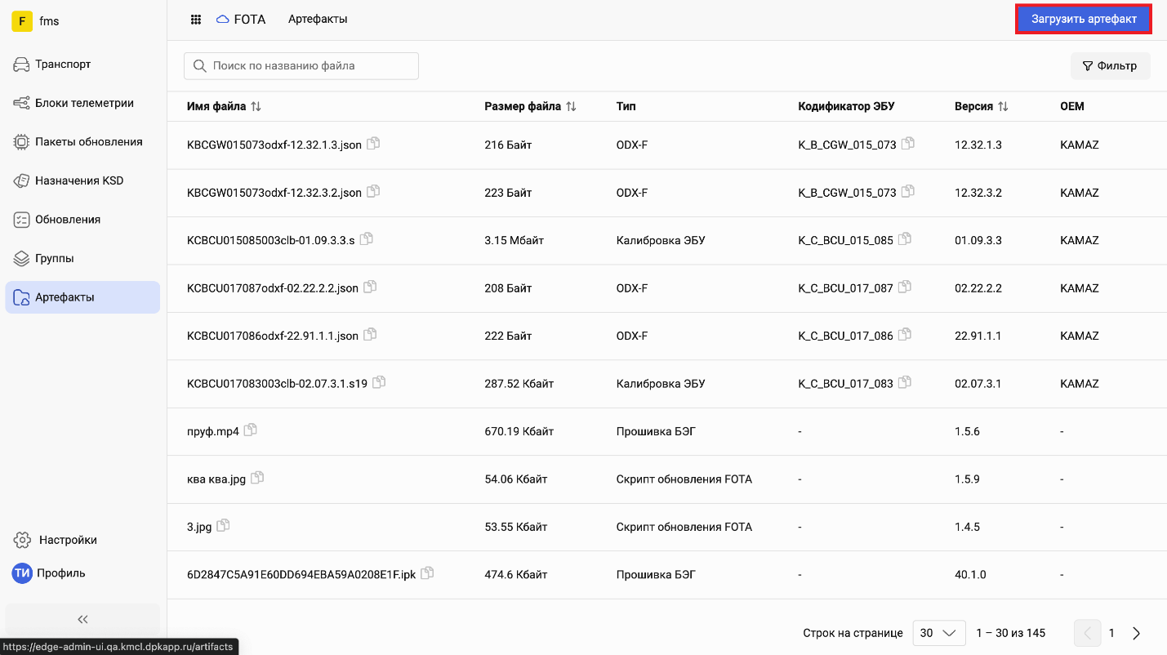

Рисунок 27 – Загрузка артефактов

В открывшемся диалоговом окне загрузите файл артефакта и нажмите кнопку «Загрузить».

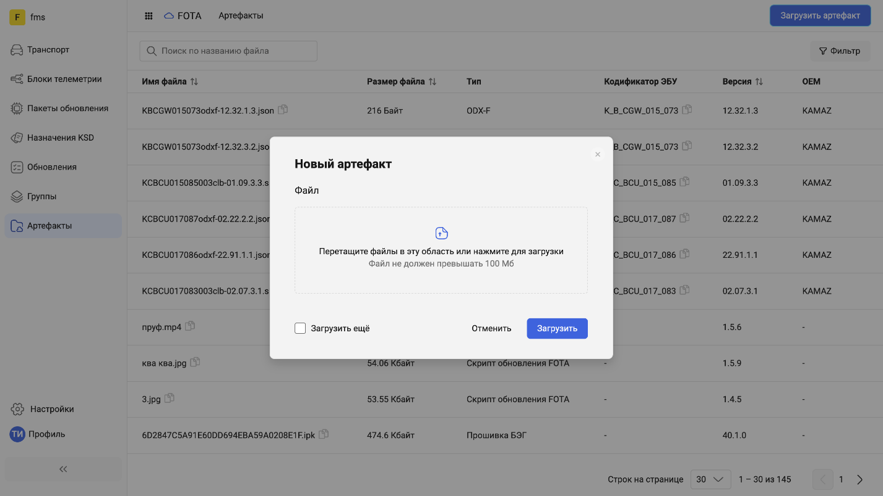

Рисунок 28 – Загрузка артефактов

***Примечание****. Для загрузки нескольких файлов установите флажок для параметра «Загрузить еще».*

# Проверка программы

Для проверки работоспособности Системы нужно с помощью веб-браузера выполнить переход на страницу по следующему адресу: [https://edge-admin-ui.ext.kmcl.dpkapp.ru](https://edge-admin-ui.ext.kmcl.dpkapp.ru/blocks).

При успешном выполнении Системы должна отобразиться страница с формой авторизации.

# Дополнительные возможности

В системе предусмотрены следующие дополнительные возможности:

* Изменение языка системы;
* Изменение темы оформления.

## Изменение языка системы

Чтобы изменить язык системы, нажмите в боковом меню кнопку  («Настройки») и затем в поле «Язык» с помощью раскрывающегося списка выберите один из следующих вариантов:

* «Русский»;
* «Английский».

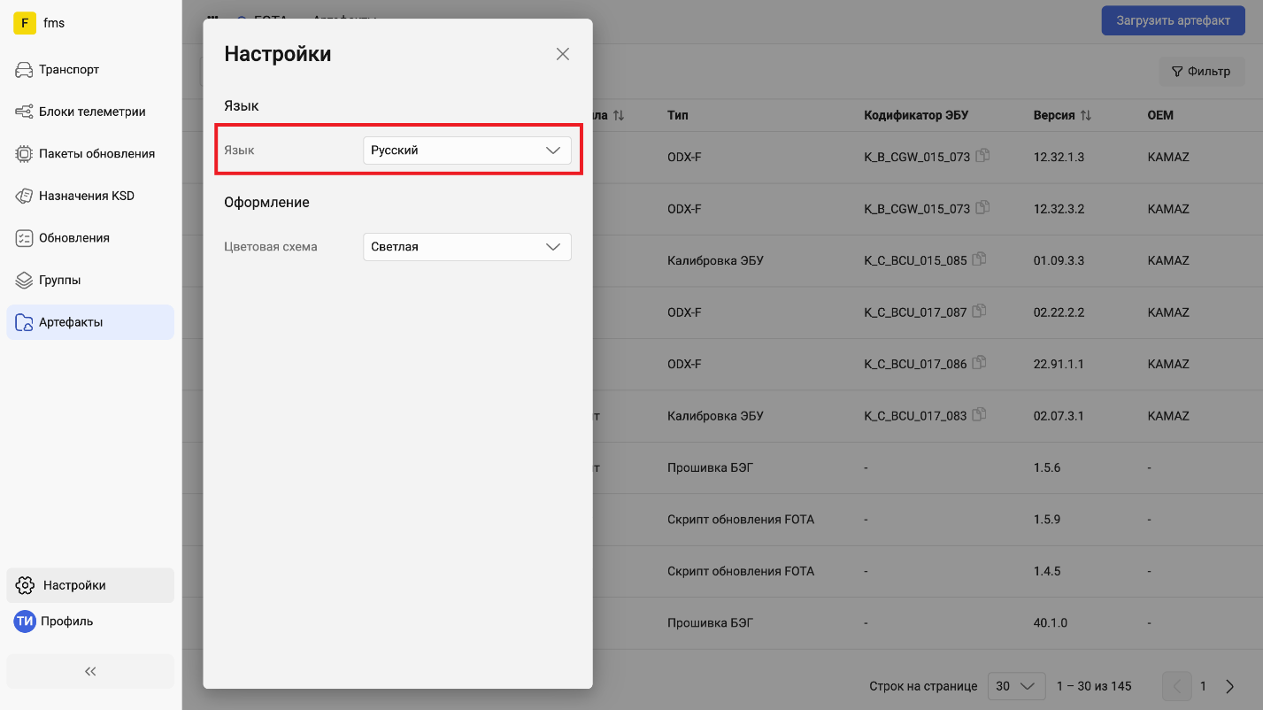

Рисунок 29 – Изменение языка системы

## Изменение темы оформления

Чтобы изменить тему оформления, нажмите в боковом меню кнопку  («Настройки») и затем в поле «Цветовая схема» с помощью раскрывающегося списка выберите один из следующих вариантов:

* «Темная»;
* «Светлая»;
* «Как в системе».

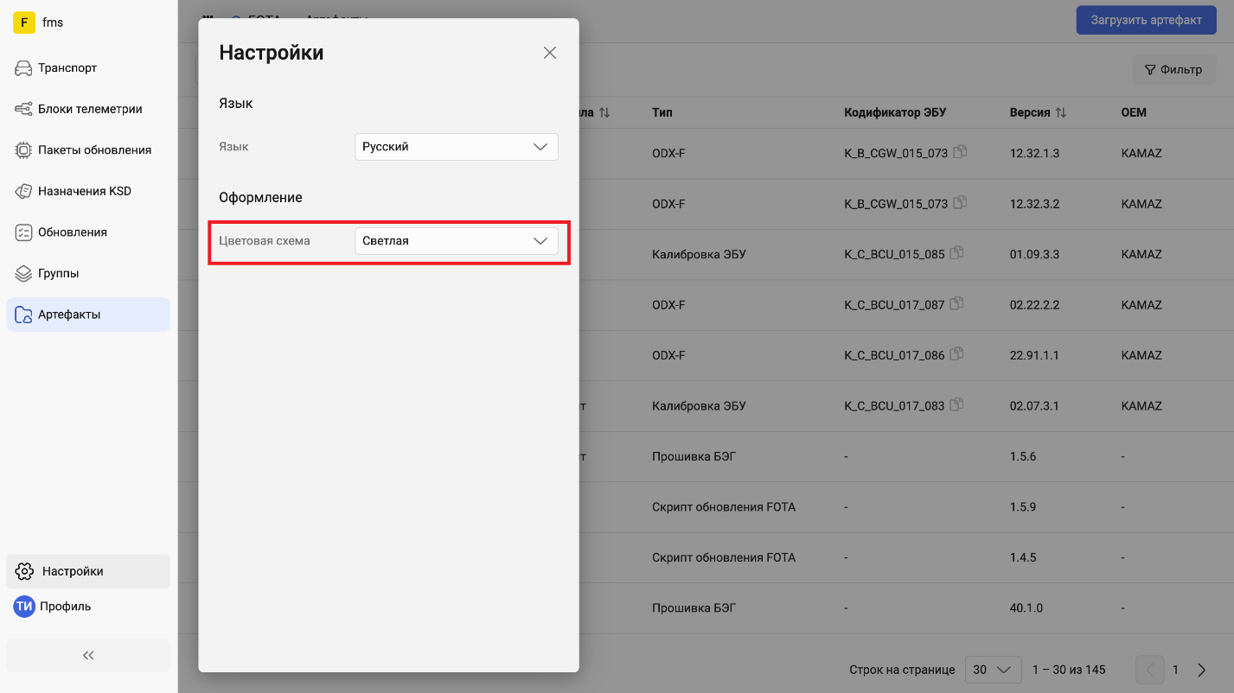

Рисунок 30 – Изменение темы оформления

# Выход из программы

Для выхода из программы нажмите в боковом меню кнопку «Профиль» и затем в открывшемся меню нажмите кнопку  («Выход»).

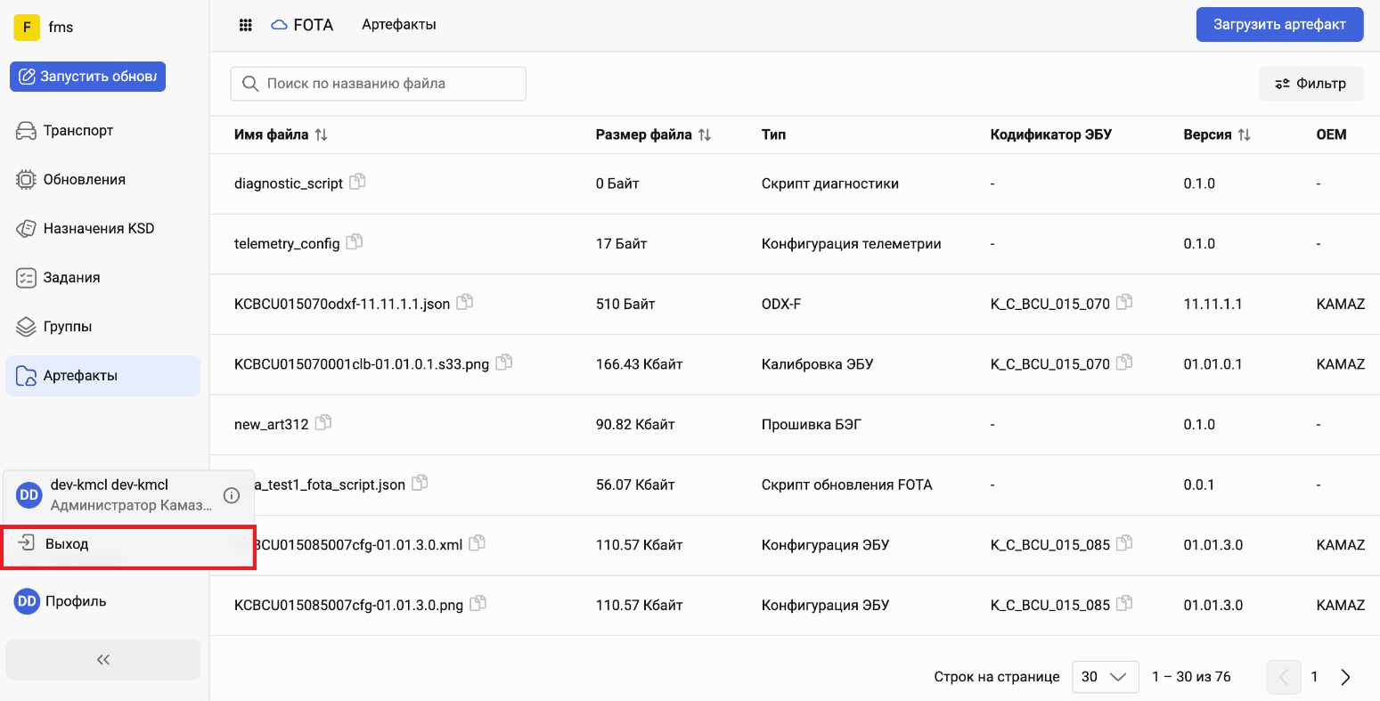

Рисунок 31 – Выход из программы

|  |  |  |  |  |  |  |  |  |  |  |
| --- | --- | --- | --- | --- | --- | --- | --- | --- | --- | --- |
| Лист регистрации изменений | | | | | | | | | | |
| *Изм.* | *Номера листов* | | | | *Всего листов в документе* | *Номер документа* | *Входящий номер сопро-водительного документа и дата* | *Подпись* | *Дата* |
| *измене-нных* | *заменен-ных* | *новых* | *аннули-рованных* |
|  |  |  |  |  |  |  |  |  |  |
|  |  |  |  |  |  |  |  |  |  |
|  |  |  |  |  |  |  |  |  |  |
|  |  |  |  |  |  |  |  |  |  |
|  |  |  |  |  |  |  |  |  |  |
|  |  |  |  |  |  |  |  |  |  |
|  |  |  |  |  |  |  |  |  |  |
|  |  |  |  |  |  |  |  |  |  |
|  |  |  |  |  |  |  |  |  |  |
|  |  |  |  |  |  |  |  |  |  |
|  |  |  |  |  |  |  |  |  |  |
|  |  |  |  |  |  |  |  |  |  |
|  |  |  |  |  |  |  |  |  |  |
|  |  |  |  |  |  |  |  |  |  |
|  |  |  |  |  |  |  |  |  |  |
|  |  |  |  |  |  |  |  |  |  |
|  |  |  |  |  |  |  |  |  |  |
|  |  |  |  |  |  |  |  |  |  |